Bac S - Sujet de SVT - Session Septembre 2015 - Polynésie

1ère PARTIE : Mobilisation des connaissances (8 points).

LE DOMAINE CONTINENTAL ET SA DYNAMIQUE

L’étude des altitudes moyennes à la surface de la Terre montre que deux niveaux d'altitude sont nettement majoritaires. Le premier, situé vers + 100 m, correspond à l'altitude la plus fréquente des continents ; le second, situé vers - 4700 m, correspond à la profondeur la plus fréquente des océans. Ce constat suggère que la croûte continentale présente des caractéristiques différentes de celle de la croûte océanique.

Présenter dans un premier temps les caractéristiques de la croûte continentale au niveau d’une chaîne de montagnes de collision (relief positif).
Dans un second temps, expliquer les différences d’altitude moyenne entre les continents et les océans en présentant les caractéristiques de la croûte continentale comparées à celles de la croûte océanique.

L’exposé doit être structuré avec une introduction et une conclusion.
L’origine et les mécanismes de formation de la croûte continentale ne sont pas attendus.

2ème PARTIE - Exercice 1 - Pratique d'un raisonnement scientifique dans le cadre d'un problème donné (3 points).

MAINTIEN DE L'INTÉGRITÉ DE L'ORGANISME

Le tétanos est une maladie infectieuse grave, potentiellement mortelle due à une neurotoxine produite par une bactérie Clostridium tetani. La généralisation de la vaccination antitétanique a permis de passer d’un millier de décès en 1945, à moins de 10 par an depuis les années 2000.

À partir du document, indiquer l’intérêt de la primo-vaccination (2 premières injections) suivie de rappels réguliers du vaccin antitétanique.

Document : Réponse immunitaire aux injections d’anatoxine tétanique (AT) chez un adulte.

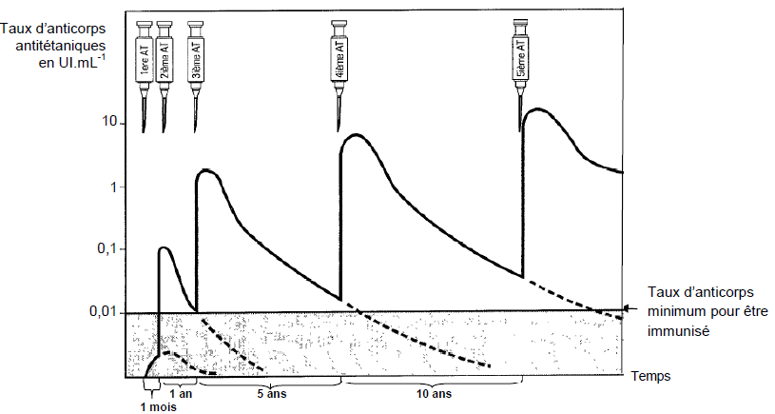
D’après « Bases immunologiques de la vaccination – Module 3 : Le tétanos- WHO /EPI/GEN
2ème PARTIE - Exercice 2 - Pratique d'une démarche scientifique ancrée dans des connaissances (Enseignement Obligatoire). 5 points.

NEURONE ET FIBRE MUSCULAIRE : LA COMMUNICATION NERVEUSE

Les recherches sur le cerveau et les techniques d’imagerie ont dévoilé les capacités du cerveau à se réorganiser chez les individus adultes.

À partir de l’exploitation des documents proposés, indiquer les caractéristiques de la plasticité cérébrale du cortex moteur et les conditions de son développement.

Document 1 : Étude de l’activité du cortex moteur après une greffe des deux mains.

Un homme a subi en 1996 la section accidentelle de ses deux mains. En 2000, soit 4 ans après l'amputation, une greffe bilatérale des mains a été pratiquée à Lyon. Les mouvements de la main sont effectués grâce aux muscles de l’avant-bras. Avant l’opération, cet homme amputé des mains pouvait contracter les muscles de ses avant-bras.

Document 1a : Évolution de la carte d'activation obtenue dans le cortex moteur de l’hémisphère gauche (qui contrôle la main droite) lorsque le patient exécute des mouvements de la main droite avant et après l’opération.
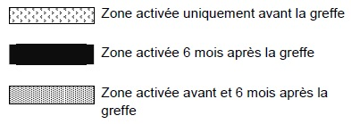 | 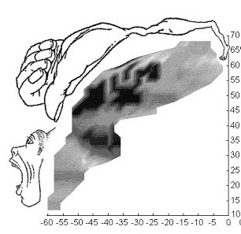

Document 1b : Évolution de la carte d'activation obtenue dans le cortex moteur de l’hémisphère droit (qui contrôle la main gauche) lorsque le patient exécute des mouvements de la main gauche avant et après l’opération.
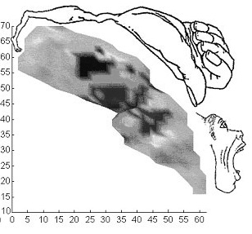
D’après www.cnrs.fr/cw/fr/pres/compress/ReorgCerebrale.htm

Document 2 : Comparaison de la carte motrice de 2 individus sains

La cartographie du cortex moteur de l’hémisphère gauche de deux individus A et B différents a été obtenue en leur demandant d’effectuer les mêmes mouvements sollicitant des régions musculaires précises : mouvement de l’œil, des doigts, du poignet ou de l’avant-bras.

Les cartes motrices des deux individus sains A et B sont présentées ci-dessous.

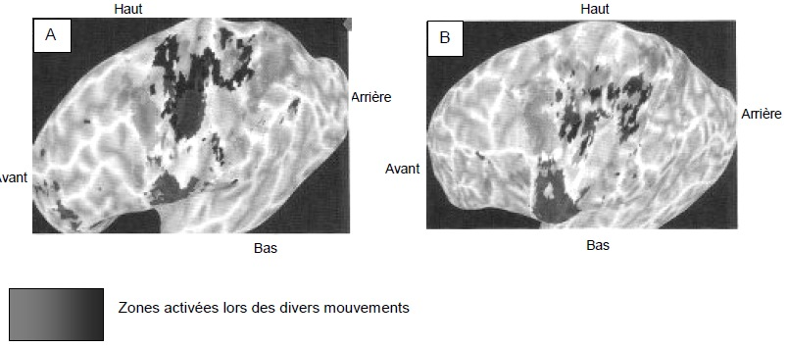
D’après : http://www.sportifmytho.com/article-a-chaque-sport-son-cerveau-118507248.html

Document 3 : Modifications cérébrales observées après une lésion due à un A.V.C. (accident cérébral vasculaire).

 | Phase précoce  (2 à 3 mois après l’AVC) | Phase tardive  (jusqu’à 12 à 18 mois après l’AVC)
Mécanismes de plasticité cérébrale | - activation de certaines synapses préexistantes mais inactives  - activation de certaines synapses préexistantes qui étaient inhibées* par d’autres neurones | - apparition de nouvelles synapses  - création de nouveaux circuits de neurones

* inhibé : dont le fonctionnement est bloqué

D’après « La contre-attaque du cerveau », F.Chollet - La Recherche « Spécial cerveau » Juillet-Aout 2013

Document 4 : Évolution de la zone corticale motrice dédiée aux doigts en fonction de l’entraînement au piano.

On étudie les effets d’un entraînement moteur au travers des mouvements des doigts. Chaque jour, pendant 5 jours, 3 groupes de 6 personnes non musiciennes viennent pratiquer le piano (ou ne rien faire) pendant 2 heures.
- Groupe 1 : les personnes pratiquent une séquence de huit notes à faire avec la main droite (notamment avec le doigt le plus long) au piano avec un métronome.
- Groupe 2 : les personnes jouent ce qu’elles veulent au piano mais n’ont pas le droit de jouer des séquences fixes.
- Groupe 3 : les personnes ne font rien.

Tous les jours, on procède à une stimulation magnétique transcrânienne (TMS) qui permet de définir la cartographie des zones motrices corticales pour les muscles fléchisseurs et extenseurs du plus long doigt de la main droite. L’activité de la zone corticale mesurée pour les 3 groupes pendant les 5 jours est présentée dans le tableau suivant.
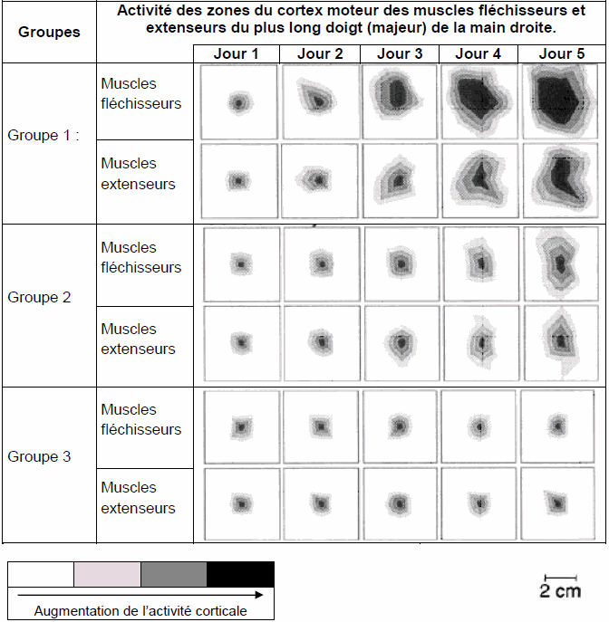
D'après Elbert coll.(1998). Neuroreport, 9, 3571-3575.

